**Pizziarety**

Pizziarety está orientado a todo tipo de gustos, ya sea a los fans de lo dulce tanto como lo de lo salado, sin embargo, apuntamos a un público juvenil y familiar tantos niños como padres para generar un encuentro agradable y una conexión linda entre familia.

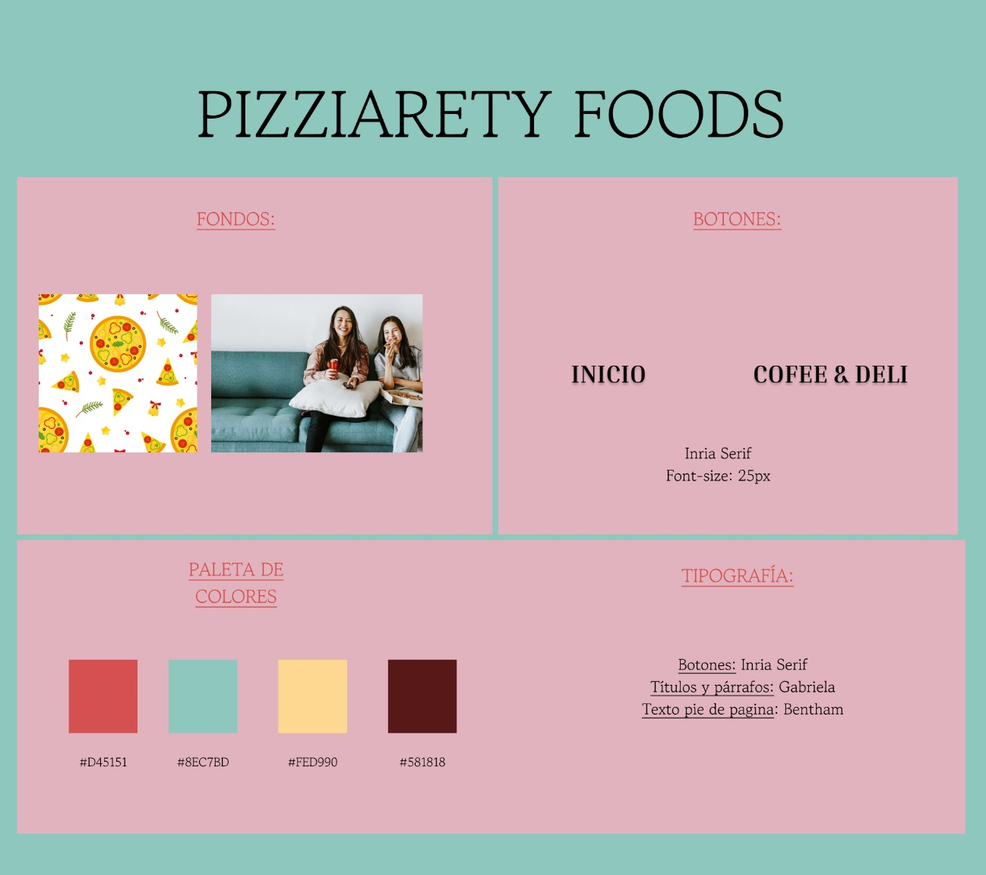Por eso tratamos de rodearnos de tonos amigables, tales como los que se aprecian en toda la página, colores que según su psicología son optimistas y llamativos, para que nuestros clientes se sientan lo mejor ambientado al momento de comer.

El contenido de una de las páginas de Pizziarety , más específicamente “Pizziarety Foods” esta orientado a publicitar los diferentes tipos de pizzas con los que contamos , siendo así que en la sección principal mostramos las especialidades de la casa , seguido de un menú mucho mas amplio en donde también incluimos una gran variedad de empanadas tanto tradicionales como “De la casa”.

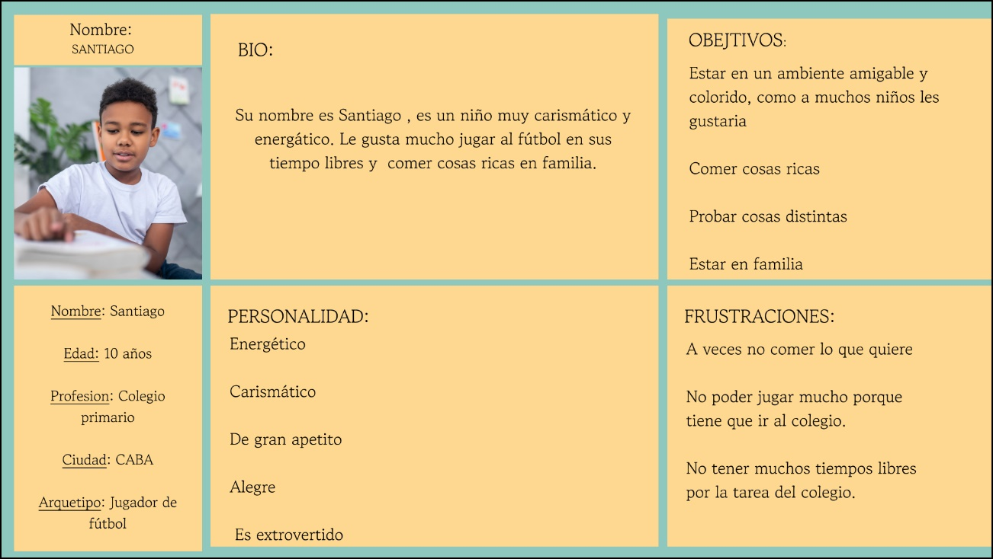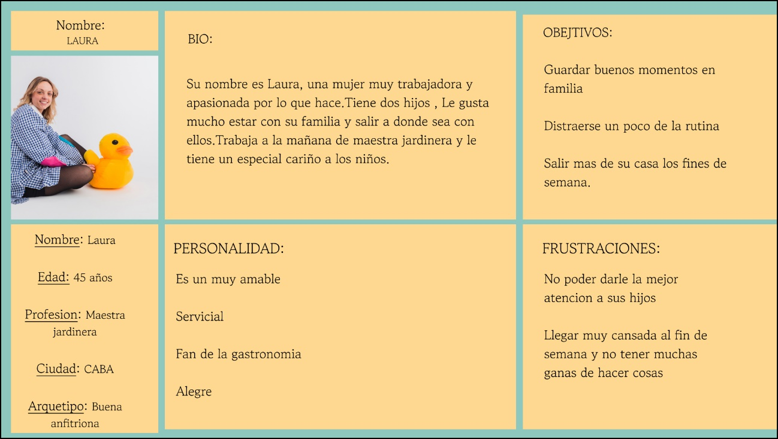**PERFIL DE USUARIO:**